Новый сервис ФНС, который поможет Вам следить за контрагентами.

На сайте ФНС России запущен новый сервис. Тем самым ФНС России упростила доступ к информации о представлении документов в регистрирующий орган.
Сервис имеет официальное название «Запрос о направлении информации о факте представления в налоговый орган документов при государственной регистрации юридического лица или индивидуального предпринимателя».
Теперь любой желающий может получать эти данные о компании или ИП не только на сайте Налоговой службы, но и в виде сообщений на электронную почту.

- Для работы в сервисе нужно, пройдя по ссылке, зарегистрироваться в нем, указав свою электронную почту.
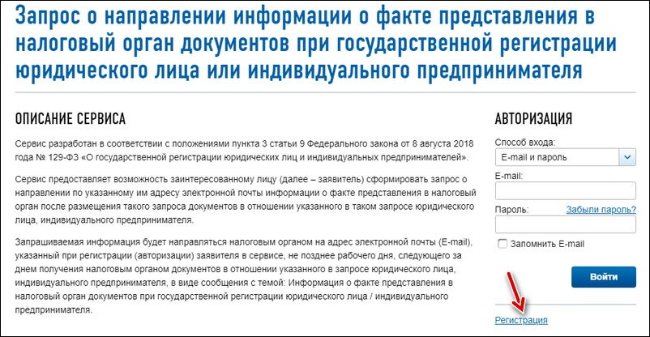
После регистрации всегда заходите в сервис со своим логином и паролем.
- Теперь можно размещать запрос, путем ввода ОГРН юридического лица или ОГРНИП для ИП.
Обратите внимание, что для этого есть две соответствующие вкладки: для юридических лиц и ИП.

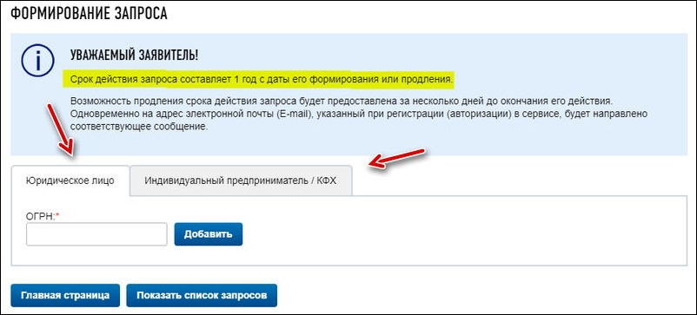
- Запрашиваемая информация будет направлена налоговым органом Вам на адрес электронной почты, указанный в сервисе, не позднее 1 рабочего дня, следующего за днем получения налоговым органом документов в отношении указанного в запросе юридического лица или ИП, в виде сообщения с темой: Информация о факте представления в налоговый орган документов при государственной регистрации юридического лица / ИП.
Если Ваш контрагент решит закрыться или решит добавить/удалить коды по ОКВЭД, то на следующий рабочий день после подачи им документов в ФНС, Вы получите оповещение на свою электронную почту.

Обратите внимание! Мониторинг будет работать ровно 1 год для каждого выбранного ОГРН или ОГРНИП. Поэтому, лучше заранее продлять свои запросы в этом сервисе для каждого контрагента.

Сервис очень удобный и очень простой. Берите его на вооружение, так как это официальный сервис и совершенно бесплатный.

